Муниципальное дошкольное образовательное учреждение -

детский сад № 419

Конспект занятия

по антитеррористической безопасности

Воспитатель: Ларина Ю.Ю.

**Цель:** Формирование у детей основ противодействия терроризму и экстремизму

**Задачи :**

Образовательные:

- обучать основам личной безопасности;

- сформировать умения применять правила безопасного поведения в различных жизненных ситуациях;

- учить детей отвечать на вопросы полным предложением;

- учить детей пользоваться номерами телефонов: 01, 02, 03, с сотового – 112.

Развивающие:

- формировать понятие «можно – нельзя» к различным ситуациям на улице и дома;

- развивать речь, память, мышление, внимание;

- развивать умение выслушать друг друга;

Воспитательные:

- воспитывать безопасное поведение на улице, сознательное отношение к соблюдению правил безопасности;

- воспитывать ответственность за себя и других, доброжелательность, чувство сопереживания к тем, кто нуждается в вашей помощи;

- воспитывать и поощрять инициативу и самостоятельность.

**Предварительная работа:** беседа о том, как вести себя с незнакомыми людьми, чтение сказки «Лиса в заячьей шкуре», викторина *«*Знаете ли вы правила безопасности***?»***

**Ход: Ребята вы любите путешествовать? Я предлагаю вам совершить путешествие в страну «Безопасности»**

**Беседа «Внешность человека может быть обманчива».  
Воспитатель:** – Дети, кто может быть опасен для человека?  
**Дети:**(Животные. Другие люди.)  
**Воспитатель:** – А могут ли быть опасны люди?   
**Дети:** (Могут.)  
**Воспитатель:** – Кто из людей может быть опасен? Почему?  
**Дети:** (Люди с неприятной внешностью. Неприятно одетые.)  
**Воспитатель:** – А кто опаснее: мужчины или женщины?  
**Дети:**(Мужчины опаснее, чем женщины. И женщины и мужчины опасные.)  
**Воспитатель:** – Незнакомый человек, будь то женщины или мужчина, юноша или девушка, такие веселые и жизнерадостные, тоже могут быть злыми, опасными для ребёнка. Могут среди красивых и опрятных людей встречаться люди с недобрыми намерениями и наоборот, могут среди некрасивых, с неприятной внешностью людей встречаться люди с добрыми намерениями.  
**Воспитатель:** – Итак, какое правило нужно знать? (Незнакомому человеку на улице не следует доверять, даже если он внешне привлекателен.)

А сейчас давайте с вами поиграем и вспомним сказочных героев, а игра называется «Добро и зло».  
***Дидактическая игра «Добро и зло»***Воспитатель объясняет правила игры: - На полу 2 обруча, в одном из них пиктограмма злого, в другом – доброго лиц. На столе изображения сказочных героев: Баба-Яга, Кощей, Бармалей, змей Горыныч, Снежная Королева, Волк, Лиса, Дюймовочка, Золушка, Крокодил Гена, Айболит.

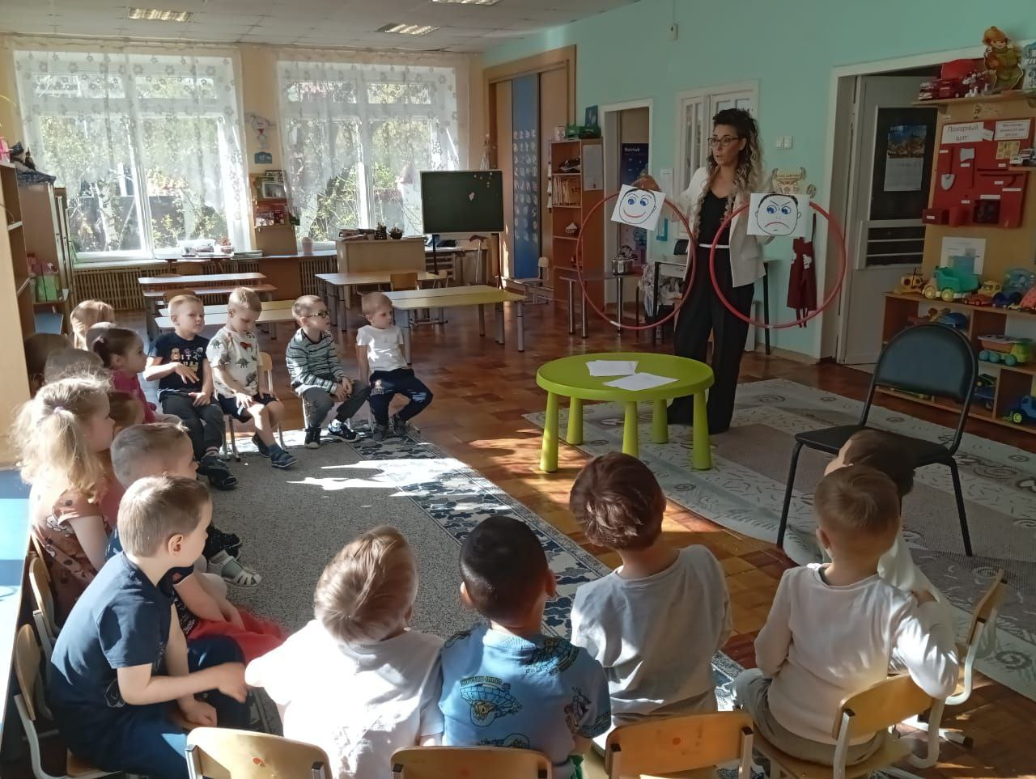

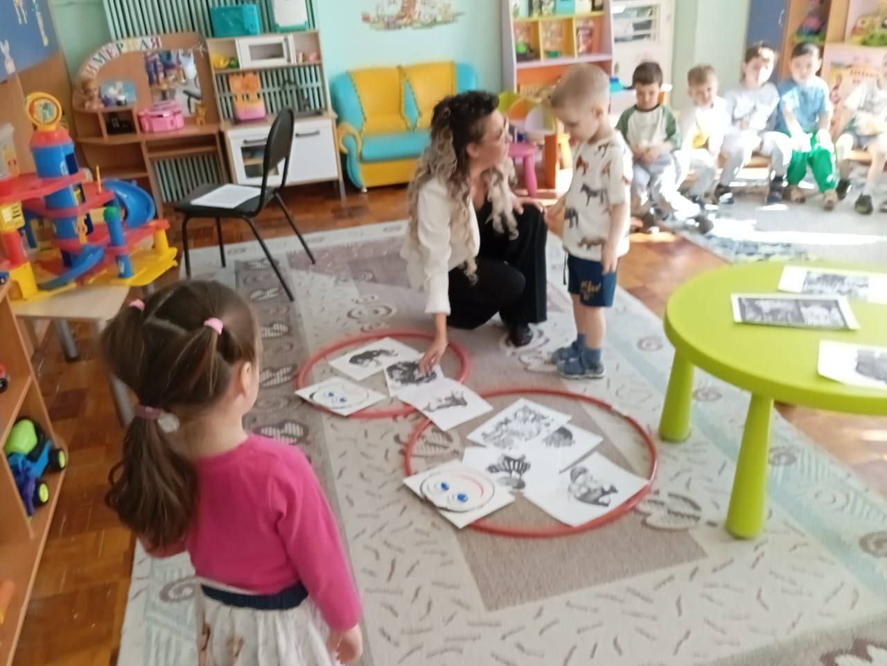

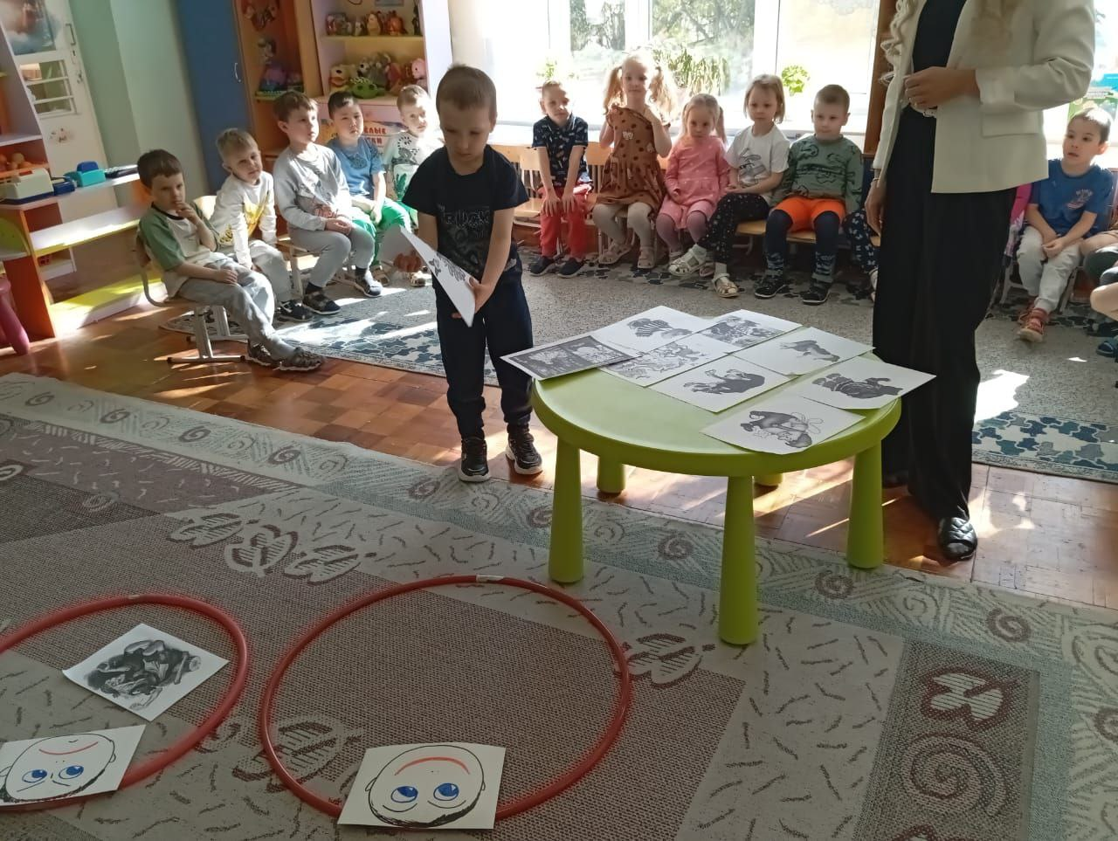

**Воспитатель:** - Какие из этих героев можно назвать злыми, а каких добрыми?

**Ответы Детей**:…….  
**Воспитатель:**- Как думаете, кого из них можно положить на пересечении кругов? Почему?   
**Воспитатель:**Молодцы справились с заданием.  
А сейчас мы поиграем в игру Чужой –свой)   
**Дети:**(Папа, мама, бабушка, дедушка, брат или сестра.)  
**Воспитатель:**– Кто для вас является знакомым?  
**Дети:** (Соседи по квартире. Воспитатели группы. Друзья.)  
**Воспитатель:**– Кого вы считаете чужими, посторонними и незнакомыми?  
**Дети:** (Всех тех людей, которых мы не знаем.)  
**Физкультминутка  
Воспитатель обыгрывает ситуацию**

***1. Ситуация «Незнакомец предлагает конфету девочке»*  
Воспитатель:**– Кого я сейчас сыграла?   
**Дети:**(Мужчина-незнакомец пытается угостить девочку конфетой)  
**Воспитатель:** – Да. Взрослый угощает ребёнка конфетой, а может угостить и мороженым, жвачкой и другими сладостями. Как поступите?  
**Дети:** (Откажусь от угощения. Скажу, что брать сладости от незнакомых нельзя. Убегу от незнакомца прочь.)  
**Воспитатель:** – А будете ли предупреждать об этом своих друзей? Как?   
**Дети:** (Будем предупреждать, что нельзя брать ничего от незнакомого человека.)  
**Воспитатель:** Осторожней будьте.  
**2. *Ситуация « Один дома» давайте с вами обсудим ситуацию*** Вы дома одни. Пользуетесь ли вы дверным глазком, прежде чем открыть, если позвонили в дверь? ( ответ детей)   
Вы дома одни. Незнакомец стучится в дверь и просит впустить. Он говорит, что является другом твоих родителей. Откроете ли вы ему дверь? (ответ детей)   
Что вы станете делать, если кто-то пытается открыть вашу квартиру? (ответ детей)

***Физкультминутка «Кто живет у нас квартире?»****1,2,3,4 - хлопаем в ладоши   
Кто живет у нас в квартире? - шагаем на месте   
1.2,3,4,5 - прыжки на месте   
Всех могу пересчитать - шагаем на месте   
Папа, мама, брат сестра - хлопаем в ладоши   
Кошка Мурка, два котенка - наклоны в стороны   
Мой сверчок, щегол и я - повороты туловища   
Вот и вся моя семья! - хлопаем.*

***3. Ситуация 3 «Подозрительный предмет»***

Ребята посмотрите, какая красивая коробочка лежит у нас в раздевалке Как вы думаете, что там, кто ее оставил? Что будем делать? (слайд)

**Воспитатель:** - А можно эту коробочку брать? (Примерные ответы детей: незнакомые предметы трогать нельзя, мы не знаем, кто ее положил и что в ней находится).

-Правильно, эту коробочку трогать нельзя, она может таить в себе опасность. Ее могут подбросить террористы, а в коробочку положить взрывное устройство. Поэтому, если вы увидели какой-то подозрительный предмет: пакет, красивую сумочку, мобильный телефон или игрушку, то ни в коем случае не только брать, но даже подходить к таким предметам нельзя

. Ребята, а что же нужно делать? *(Примерные ответы детей: сообщить взрослым.)*

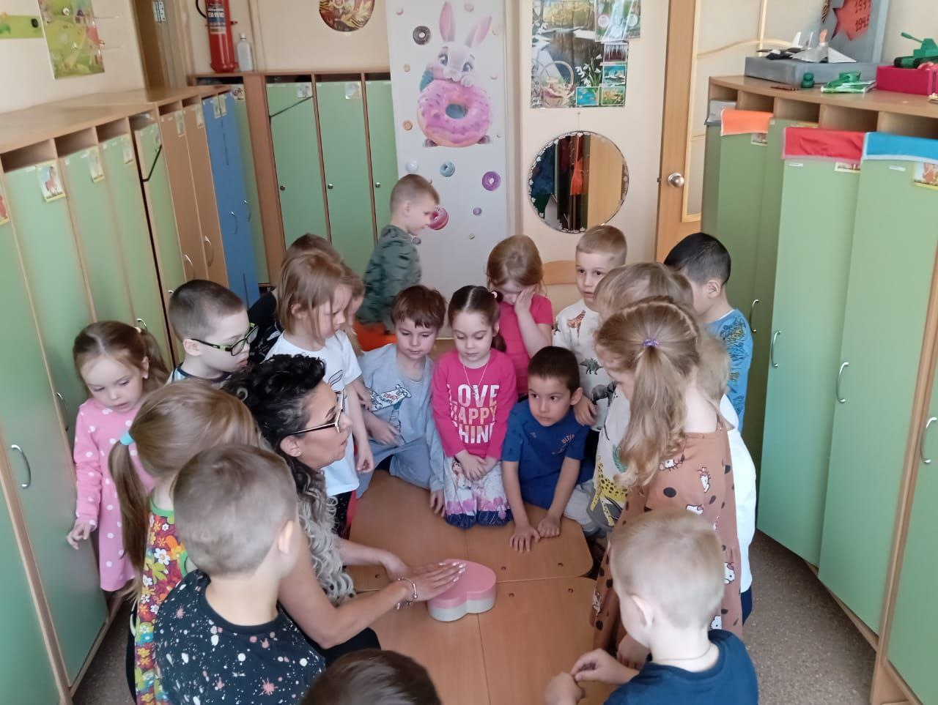

**Воспитатель:** - Да, если вы нашли такой предмет, нужно сразу сообщить взрослым, а они потом позвонят в полицию или специальную службу безопасности, которая определит опасный данный предмет или нет.

**Воспитатель:** - Дети, по какому номеру телефона мы звоним, когда что-то нужно сообщить или попросить о помощи (ответы детей: 01- служба спасения и 010 по сотовому телефону).

В наше время совершается очень много террористических актов, террористы маскируют взрывчатые вещества под разные предметы или в них, и в результате гибнет очень много людей, нужно быть очень внимательными и осторожными. Давайте сообщим в полицию (слайд)

Что вы запомнили от нашего «Путешествия в Страну Безопасности»?

- Что вам понравилось?

Давайте послушаем стихотворение, а вы хорошо запомните, в каких ситуациях надо твердо говорить «НЕТ! »

1- «Каждый грамотный ребенок

Должен твердо знать с пеленок.

«Если вас зовут купаться,

В телевизоре сниматься,

Обещают дать конфет

Говорите твердо: «НЕТ! »

2-: Вам предложат обезьянку

Или даже денег банку

Или даже в цирк билет,

Говорите твердо: «НЕТ! »

3-: Просят дверь вас отворить,

Чаю крепкого налить.

Есть на все простой ответ

Говорите твердо: «НЕТ! »

-Теперь я твердо знаю, что с вами ничего плохого не случиться. Обязательно поделитесь своими знаниями с друзьями и родителями.

